

**FICHA DE PRESENTACIÓN DE LAS ACTUACIONES PREVISTAS**

|  |  |  |  |  |  |  |
| --- | --- | --- | --- | --- | --- | --- |
| ACCIÓN DEL PROYECTO | BOSQUE | | AGROPASTORAL | | LAGOS & TURBERAS | |
|  | 4.2 - Mejorar la preservación de la biodiversidad forestal tomando en cuenta la  madurez biológica de las masas forestales |  | 5.2 - Favorecer la biodiversidad en espacio abierto o medio abierto por el mantenimiento de un  mosaico de hábitats |  | 6.1 - Mejorar el conocimiento y la conservación de los LAGOS Y ESTANQUES del macizo  pirenaico |
|  | 4.3 - Mejorar la preservación de la biodiversidad forestal y de los ámbitos asociados frente a la  presión de los ungulados |  | 6.2 - Conservar y restaurar las zonas de turbera y para-turbera |

|  |  |
| --- | --- |
| Socio | HAZI Fundazioa |
| Comunidad Autónoma | Euskadi- Comunidad Autónoma del País Vasco |
| Municipio(s) | Oñati, Parzonería General de Gipuzkoa y Alava, Idiazabal (GIPUZKOA) |
| Localización  (Mapa) |  |

**TITULO:** Testado de Prácticas para el control de la proliferación de cardo (*Cirsium eriophorum*) en los pastos montanos del Parque Natural de Aizkorri-Aratz (Gipuzkoa)

**CONTEXTO / JUSTIFICACIÓN (¿Porqué?)** *(+/- 1000 caracteres)*

Las praderas montanas (hábitat de interés comunitario 6230*) ocupan una extensión muy relevante (1.036 ha, 6,5 % de la superficie) del Parque Aizkorri-Aratz. Aunque el estado de conservación general del hábitat podría calificarse como « Favorable », se ha detectado un deterioro de las funciones y estructura del mismo en amplias zonas del Parque por una invasión creciente del cardo *Cirsium eriophorum*. Esta planta, pese a formar parte de la cohorte de flora autóctona de los pastos, generalmente ligada a las áreas más nitrofizadas, ha sufrido una inusual proliferación, existiendo un total de 200 ha con una elevada densidad de esa planta. En esas zonas la abundancia de cardo llega a impedir totalmente el acceso del ganado al pasto a partir del mes de julio, con el consiguiente y rápido deterioro del hábitat y las protestas por parte de ganaderos y montañeros (el uso recreativo es muy intenso en la zona).

Antecedentes: En el año 2007 se detectó por primera vez una densidad inusitada de cardo y desde entonces se expansión ha ido en aumento. Desde el año 2009 se han realizado actuaciones de desbroce y corte de cardos con azada y/o desbrozadora, con diferente intensidad según la disponibilidad presupuestaria. Sin embargo, el resultado es desalentador, puesto que la densidad de cardo no parece disminuir con ese tipo de actuaciones de corte (sí disminuye el tamaño medio de los cardos).

Durante los año 2016 y 2017 HAZI Fundazioa realizó un monitoreo, con variables relacionadas con la práctica y época de control del cardo, a la vez que se cartografió su distribución en la ZEC. Sin embargo, todavía no ha podido discernirse cuál es el origen ni la práctica (o combinación de prácticas) más efectiva para controlar el cardo.

En 2017 se realizó una prueba piloto de uso de herbicida específico en cuatro parcelas situadas fuera de la ZEC, con alta efectividad de control. Por reticencias de los propietarios debido al sustrato cárstico y a una potencial contaminación de los acuíferos, no se realizó dicha prueba dentro de la ZEC. Sin embargo, el Organo Gestor del espacio no descarta (dado el mal resultado de las actuaciones de corte) incluir esta práctica en el futuro como una herramienta más de gestión dentro de su labor de control, utilizando herbicida en la ZEC en las zonas de mayor densidad, en pequeñas parcelas y asociando una vigilancia para los factores ambientalmente sensibles.

Lo resultados del seguimiento que se plantea en el proyecto GREEN serán esenciales para llevar a cabo un protocolo de actuación efectivo y consensuado entre todos los agentes para abordar este problema.

**OBJECTIVO DE LA ACCIÓN POR REALIZAR** *(+/- 500 caracteres)*

Se testarán métodos de corte (mecánicos y manuales), así como el uso de un herbicida específico, para discernir un protocolo de actuación para el control, a corto y medio plazo, de la proliferación indiscriminada de cardo en los pastos de montaña.

**DESCRIPCIÓN DE LA ACCIÓN POR REALIZAR (¿Qué? ¿Cómo?)** *(+/- 2500 caracteres)*

Desde el año 2016 existen parcelas de monitoreo ligadas a diferentes prácticas de control del cardo. Además de continuar con el seguimiento de las prácticas de corte habituales, se propone testar el uso de herbicida específico de forma extensiva en un área de alta densidad y previamente delimitada (en el municipio de Idiazabal, contiguo a la ZEC). En dicha zona se realizarán muestreos para comparar resultados con las parcelas de corte manual y mecánico que se desarrollarán en Oñati y Parzonería.

Está prevista una participación alta del sector ganadero, como principales afectados por el problema, y de las entidades locales propietarias de los pastos. Para ello, se busca su participación en reuniones informativas y su necesaria implicación en las labores de control.

El apoyo de la Diputación Foral de Gipuzkoa al proyecto asegura la difusión del mismo más allá del ámbito local. De hecho, el problema de la expansión del cardo en los pastos montanos ya ha sido detectado en otros espacios de la Red Natura 2000 de Euskadi, por lo que los resultados obtenidos en esta acción podrán extrapolarse a aquéllos.

**RESULTADOS ESPERADOS** *(+/- 500 caracteres)*

El tratamiento de los datos derivados de este seguimiento permitirá un mayor conocimiento de la biología del cardo, así como establecer un Plan de Actuación a medio plazo, con el fin de disminuir progresivamente la presencia de cardo en los pastos de montaña de Aizkorri-Aratz a márgenes ecológicamente admisibles en el hábitat (en torno a un 10%).

**CALENDARIO PROVISIONAL DE REALIZACIÓN**

|  |  |  |  |  |  |  |  |
| --- | --- | --- | --- | --- | --- | --- | --- |
| 2018 | | | | | | 2019 | |
| Abril | Mayo | Junio | Julio | Agosto-Septiembre | OTOÑO  INVIERNO | PRIMAVERA | Mayo |
| Reunión Agentes locales  Planificación actuaciones 2018 | Monitoreo parcelas | Cercado y tratamiento herbicida  Desbroces y cortes azada | Desbroces y cortes azada | Monitoreo parcelas | Revisión de resultados | Monitoreo parcelas  Reunión Agentes locales | Redacción Plan de actuación (2019-2022) |

**COMUNICACIÓN**

*¿Habéis previsto una comunicación particular respecto a esta actuación? (carteles sobre los sitios, artículos prensa, carteles sobre punto de acogida del público, « reportaje », toma de fotos…)*

|  |  |
| --- | --- |
| **SI** | ¿QUE? Toma de fotos y presentación de resultados a los actores locales (propietarios, ganaderos…) |
| NO | ¿PORQUE? |

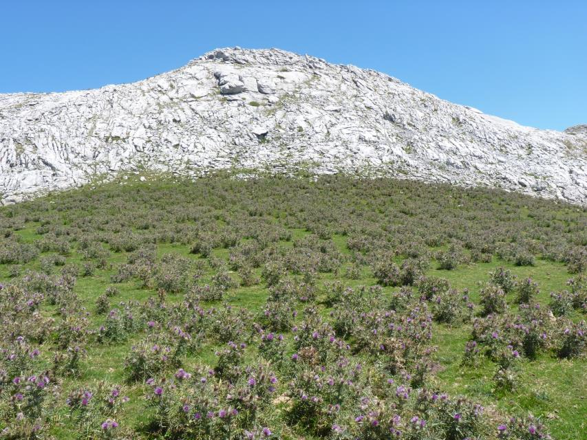

La alta densidad de cardo impide el pastoreo de amplias zonas de praderas montanas.

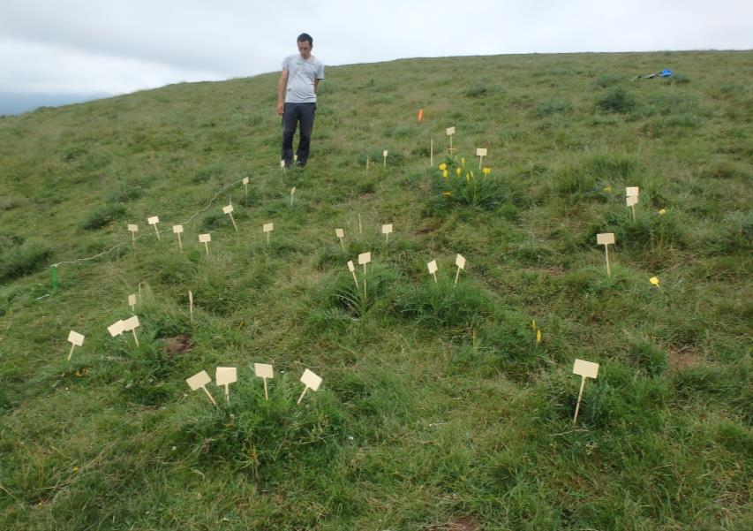

Parcela de monitoreo de eficacia de los sistemas de control

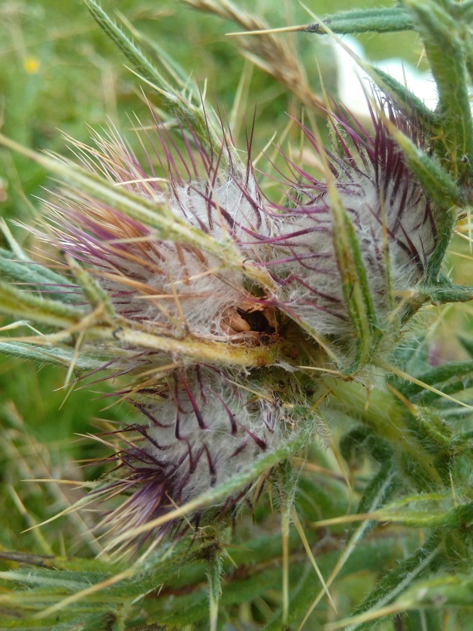

Fructificación